Business Case for Project Name
Date
Project Name: AR试衣
- Introduction/ Background
目前服装销售行业主要为实体店经营和网络销售两种形式。实体店经营虽然有很好的试穿体验，但是存在占地面积大，资源浪费的弊端；网络销售形式虽然方便节省经营成本，但是无法给消费者带来很好的试穿体验。
而消费者在选购服装时，通常希望了解该服装与其它服装的搭配效果，或者该服装与特定场景的搭配效果，但是基于现有的试衣手段，消费者无法直观了解到上述搭配效果，更多的只能依靠在头脑中想象。
因此，本项目计划开发一种基于AR技术的试衣系统，用以解决消费者在网购时遇到的以上问题。
2.0 Business Objective
1、一年内用户突破100万
2、营业额每年增长10%以上
3、两年内实现盈利
3.0 Current Situation and Problem/Opportunity Statement
据赛迪顾问数据提供显示，2018年中国市场中VR/AR技术在软件和服务业上占比仅有4.9%。同时，在行业结构中，零售业只占有2.2%的市场。特别在中国市场内，此类服务只有聚象科技与京东有合作，并且其未大量推广，并没有成熟的手机应用。我们将会推出我们产品的手机应用，以及相关小程序，寻求与淘宝、拼多多等平台的合作，同时打磨产品质量，在质量上领先同类型产品，树立技术壁垒，从而让客户使用我们的产品。

4.0 Critical Assumption and Constraints
假设：潜在竞争对手：尽管当前主流AR方向集中于游戏、智能眼镜及硬件方向，大公司入局的可能风险仍存在，需要强化产品技术壁垒，尽早占领市场。
约束：前期融资困难，少量资金很难扩大市场。
5.0 Analysis of Options and Recommendation
1、面对客户：本应用可以通过增值功能、VIP特权、高级定制服装等功能来收费，增值功能：如某些功能是需要付费才能使用的，客户需要购买后才能使用；VIP特权可以给客户带来和不同会员客户不一样的待遇和服务。高级定制：加入客户想要定制独一无二的服装，可以使用该功能，让本应用的合作服装品牌商定制专属于客户的服装。
2、面对非服装广告商：应用的用户数量达到一定规模时，我们可以在应用的某些小模块里添加插播广告，帮非服装广告商推广宣传。
3、面向合作商：本应用需要和服装品牌商进行合作，帮品牌商推送最新的时尚的服装给用户，提高服装的知名度和曝光度，同时帮品牌商提高服装的销量。
6.0 Preliminary Project Requirements
1、完成融资至少300万
2、完成产品的初步设计和初代版本
3、投放市场，观察上线效果
7.0 Budget Estimate and Financial Analysis
融资额度：300万元
融资期限：1年-2年
融资方式：股权融资
资方所占比例：20%
股本结构：融资占整体未来股份的20%，创始人占80%
融资用途：主要用于AR软件的制作和研发，宣传广告的投入，人员工资以及流动资金
启动成本：包括公司的注册、团队办公环境的搭建，预计100万元
技术成本：项目技术包含了多媒体、三维建模、实时视频显示及控制、多传感器融合、实时跟踪及注册、场景融合等新技术与新手段等多样技术。需要大量资金投入开发，预计100万元
运营成本：包括软件日常的维护、人员工资的发放以及宣发成本，预计100万元
8.0 Schedule Estimate
1、6个月之内完成初代产品研发
2、一年之内进行至少3次的产品迭代和优化
3、二年之内完成产品的上线和推广
9.0 Potential Risks
1、技术成本，项目技术包含了多媒体、三维建模、实时视频显示及控制、多传感器融合、实时跟踪及注册、场景融合等新技术与新手段等多样技术。技术难度大。
2、金钱成本：据数据显示，一款AR硬件产品所需的金钱成本较为昂贵，Hololens为 例，越1500dollars/台。尽管项目产品目的是以软件形式展示，但仍可能面临较高的金钱成本。
3、潜在竞争对手：尽管当前主流AR方向集中于游戏、智能眼镜及硬件方向，大公司入局的可能风险仍存在。
10.0 Exhibits
Exhibit A: Financial Analysis
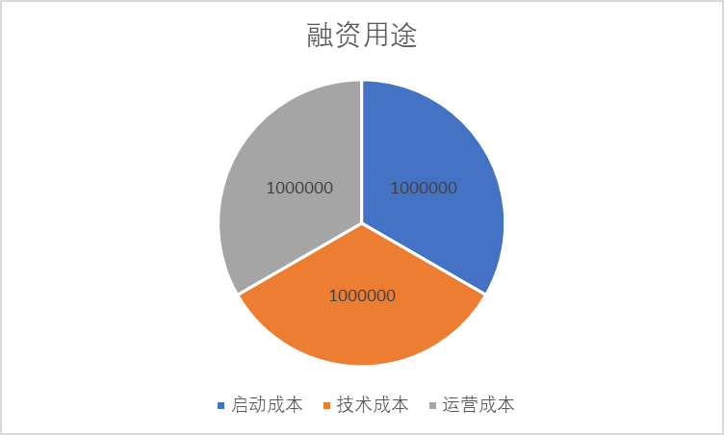

项目商业论证指文档化的经济可行性研究报告，用来对尚缺乏充分定义的所选方案的收益进行有效性论证，是启动后续项目管理活动的依据。商业论证列出了项目启动的目标和理由。它有助于在项目结束时根据项目目标衡量项目是否成功。商业论证是一种项目商业文件，可在整个项目生命周期中使用。在项目启动之前通过商业论证，可能会做出继续/终止项目的决策。
需求评估通常是在商业论证之前进行，包括了解业务目的和目标、问题及机会，并提出处理建议。需求评估结果可能会在商业论证文件中进行总结。

